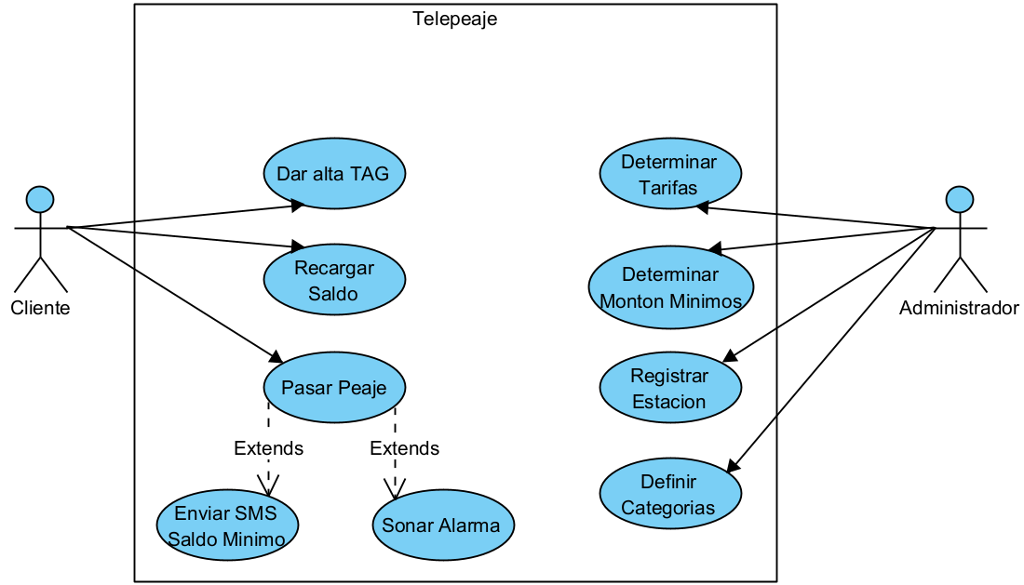
Descripción del CU:

- Nombre del CU: Pasar Peaje
- Tipo de CU: Base
- Descripción del CU: El cliente se acerca con su vehículo al puesto del telepeaje con la intención de pasar por el mismo, el sistema se encargará de leer el TAG y posteriormente cobrar el respectivo monto en base al vehículo al cual pertenezca.
- Actor Principal: Cliente
- Actor Secundario: No aplica
- Autor: Grupo 8 (Los Ocho)
- Fecha de creación: 20/10/2026
- Precondición: Alta Tag, Recargar Saldo
- Punto de extensión: No aplica.

Flujo Normal:
  - El cliente se aproxima al puesto del telepeaje con su vehículo, iniciando el caso de uso.
  - El sistema registra el tag pegado en el vidrio del vehículo.
  - El cliente detiene el vehículo en la zona del telepeaje.
  - El sistema debita el saldo correspondiente, muestra una luz verde en el puesto y levanta la barrera, habilitando el paso del vehículo.
  - El cliente atraviesa el puesto de telepeaje con la barrera levantada.
  - El sistema detecta el paso del vehículo y baja la barrera, finalizando el caso de uso.
Postcondición: Peaje pasado y saldo debitado del tag.
Flujo alternativo:
A1) Monto mínimo alcanzado. En vez del paso 4:
- El sistema valida el tag, debita el saldo correspondiente, detectando que alcanzó el monto mínimo y llama al caso de uso ‘Enviar aviso SMS’. Finalmente, levanta la barrera. Continua en el paso 5.
A2) Saldo nulo o insuficiente:
Antes del paso 4:
  - El sistema detecta saldo insuficiente para el debito de la tarifa y llama al caso de uso ‘Sonar Alarma’, finalizando el caso de uso.

